**JUZGADO CUARTO DE FAMILIA**

Bogotá D.C., veintiocho (28) de junio de dos mil veintidós (2022)

Ejecutivo de A. **2021-00789**

Reconocer a CARLOS DAVID TOVAR FERNÀNDEZ, como estudiante de derecho adscrita al Consultorio Jurídico de la Universidad Católica de Colombia, para actuar en este juicio en representación de los ejecutantes, en los términos y para los fines del poder de sustitución de SUJAN NATALIA CABUYO ESLAVA

Obre en autos la respuesta de Migración Colombia.

Finalmente, examinada la carpeta se advierte que no se ha recibido respuesta por parte del empleador del ejecutado TRANSCHIQUINQUIRA S.A. En consecuencia, se ordena requerir a esa empresa, para que a más tardar en cinco (5) días hábiles al recibo de la comunicación, informe de manera, clara, especifica y detallada sobre el cumplimiento dado en el auto de 21 de febrero de 2022, esto es, el embargo del 50% del salario devengado por el ejecutado en dicha empresa y puestos a disposición de este juzgado en la cuenta de depósitos judicial. Líbrese la comunicación y transcríbase lo siguiente: “*Sancionar con multas hasta por diez (10) salarios mínimos legales mensuales vigentes (smlmv) a sus empleados, a los demás empleados públicos y a los particulares que sin justa causa incumplan las órdenes que les imparta en ejercicio de sus funciones o demoren su ejecución*”. OFICIESE.

**NOTIFÍQUESE,**

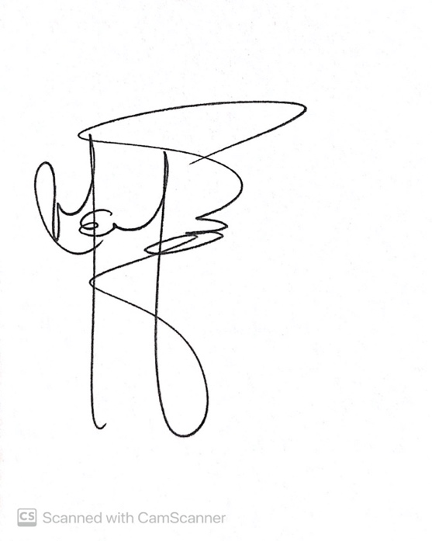

**MARÍA ENITH MÉNDEZ PIMENTEL**

**JUEZ**